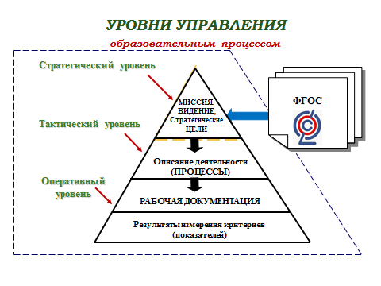  Контактная информация:  150062, г. Ярославль, ул. Орджоникидзе, 35-А  Телефон/факс: 24-65-75  e-mail :yarschool059@yandex.ru | Департамент образования мэрии г. Ярославля  Средняя школа № 59  Семинар  «Внутришкольный контроль – основной компонент педагогического менеджмента»  /  - февраля 2017 г.
ПРОГРАММА СЕМИНАРА  - Вступительное слово.  Квитницкая Г.Л., директор школы  - Система процессов внутришкольного контроля в управлении качеством образования.  Чепик Г.С., зам. директора по УВР  - Внутришкольный контроль как способ повышения профессиональной компетентности педагогов  Кокшарова О.И., зам. директора по УВР  - Влияние внутришкольного контроля на качество образовательных результатов обучающихся начальной школы  Филиппова Л.П., зам. директора по УВР  - Контроль за состоянием воспитательной работы.  Кучеренко Г.Н., зам. директора по ВР  - Рефлексия. Экспресс-оценка степени владения участниками заданной ситуацией.  Беляева О.А., к.пс. н., рук. психолог. службы | 